Animacije:
Obešena utež vleče telo na mizi, vpliv trenja: http://www.walter-fendt.de/ph11d/n2gesetz.htm
Sile na klancu: vleka uteži, vpliv trenja: http://www.walter-fendt.de/ph11d/schiefeebene.htm
Gibanje težišča
Če na telo deluje rezultanta sil, se telo giblje pospešeno skladno z Newtonovim zakonom:
F = ma
Če telo ni majhno, velja zgornja enačba za težišče:
F = ma_{T}.
Na spodnji povezavi opazuj gibanje rotirajoče ročke, ki jo zalučamo poševno. Pri tem spreminjaj tudi razmerje mas obeh teles in opazuj, da se težišče vselej giblje po paraboli (poševni met). http://www.surendranath.org/Applets/Dynamics/CM/CMApplet.html

Sile pri translaciji

1. Na tovornjaku je zaboj z maso 150 kg. Če ga želimo vodoravno premakniti, ga moramo poriniti s silo 900 N. Kako daleč pred križiščem mora voznik začeti zavirati, če vozi s hitrostjo 54 km/h, da zaboj ne bo zdrsnil? (19 m)

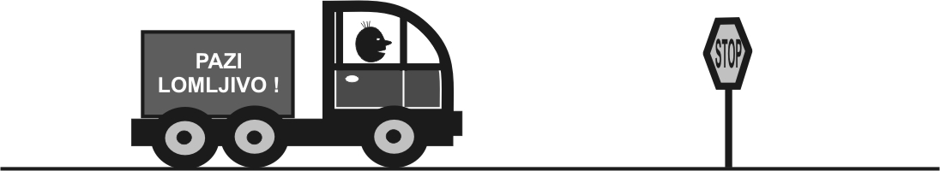

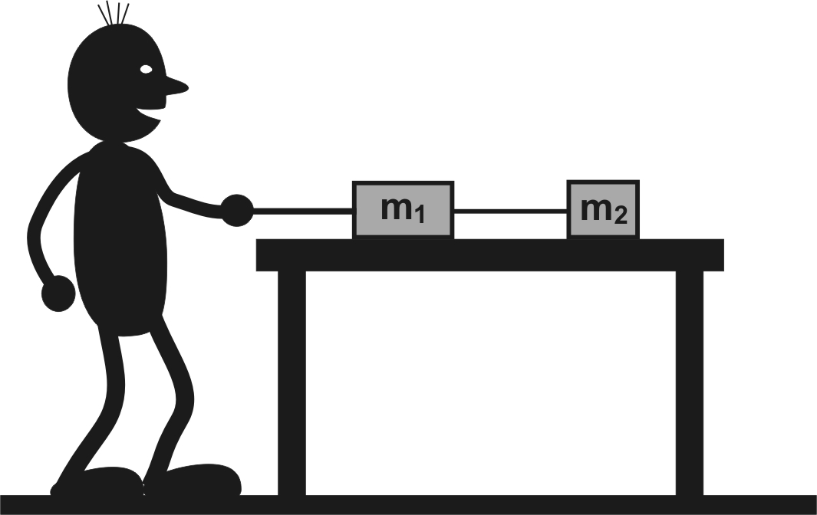
2. Kladi z masama m₁=2 kg in m₂=1 kg ležita na vodoravni podlagi in sta med seboj povezani z lahko vrvico. S kolikšno največjo silo smemo povleči težjo klado, da se vrvica med kladama ne strga? Koeficient trenja med kladama in mizo je k_{t}= 0,6. Vrvica, ki povezuje kladi, prenese še silo F_{v}=10 N. (30 N)

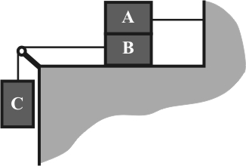
3. Na sliki so prikazane tri klade z enako maso, ki so v ravnovesju. Klada A leži na kladi B in je preko vrvice privezana na zid. Klada C pa je preko majhnega škripca in vrvice obešena na klado B.

a) Nariši vse sile, ki delujejo na klado B.
b) Najmanj kolikšen mora biti koeficient lepenja med kladama, da klade mirujejo, če je koeficient lepenja med klado B in podlago enak k_{l}=0,3? (0,4)
c) S kolikšnim pospeškom se gibljeta kladi B in C, če odstranimo klado A? Koeficient trenja med klado B in podlago je k_{t}=0,2. Kolikšna je v tem primeru sila v vrvici, ki povezuje obe kladi, če je masa posamezne klade m=1 kg? (3,9 m/s²; 5,9 N)

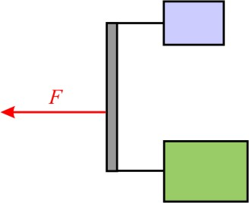
4. Na krajišči 1 m dolge lahke prečke sta pritrjeni dve vrvici, s katerima vlečemo po podlagi telesi z maso 1 kg in 4 kg. S kolikšno silo in kje moramo delovati na prečko, da se bosta telesi začeli gibati s pospeškom 1,5 m/s² in da bo prečka pravokotno na vrvici? Koeficient trenja med telesoma in podlago je 0,1. (12,5N; 20cm od spodnjega krajišča)

Sile pri kroženju

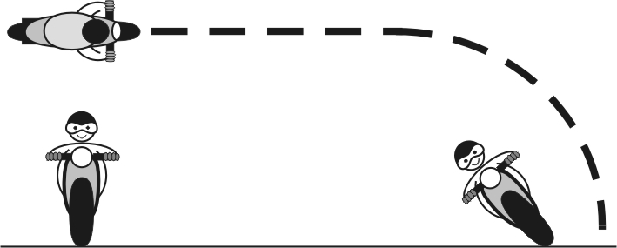
1. Motorist se pelje s hitrostjo 144 km/h. Pred ovinkom z radijem 60 m zavira s stalnim pojemkom 5 m/s², v ovinku pa ima stalno hitrost. Koeficient trenja med kolesom in podlago je 0,6. Koliko metrov pred ovinkom mora začeti motorist zavirati, da pri vožnji skozi ovinek ne zdrsne? (124 m)

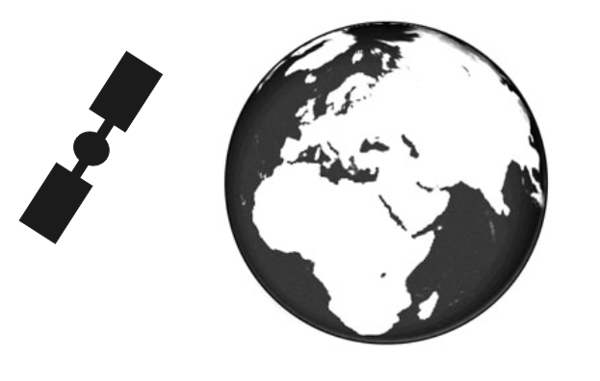

2. Na kolikšni višini se nahaja geostacionarni satelit? To je satelit, ki se nahaja vedno nad istim mestom na ekvatorju. Zemlja se enkrat zavrti okoli svoje osi v t₀=23 h in 56 min. Polmer Zemlje je R_{z}=6400 km, gravitacijski pospešek na površju Zemlje pa znaša g=9.81 m/s². (35900 km)

